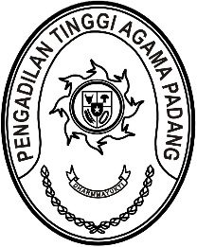
PENGADILAN TINGGI AGAMA PADANG
Jl. By Pass KM 24 Anak Air, Telp. (0751) 7054806, Fax. (0751) 40537
Homepage : www.pta-padang.go.id, e-mail : admin@pta-padang.go.id

PADANG - 25171

Nomor : W3-A/3066/OT.00/11/2021 November 2021
Lampiran : -
Perihal : Undangan

Yth.
- Kepala Bagian Umum dan Keuangan PTA Padang;
- Kepala Sub Bagian Tata Usaha dan Rumah Tangga PTA Padang;
- Kepala Sub Bagian Kepegawaian dan TI PTA Padang;
- Staf TURT PTA Padang.

Berdasarkan Surat Sekertaris Mahkamah Agung No. 811/SEK/SK/VIII/2021 tentang Pedoman Pengelolaan Pegawai Pemerintah Non Pegawai Negeri pad Mahkamah Agung dan Badan Peradilan di Bawahnya tanggal 19 Agustus 2021, maka perlu diadakannya rapat evaluasi kinerja tenaga PPNPN. Untuk itu kami mengundang Saudara untuk mengikuti acara tersebut yang Insya Allah akan dilaksanakan pada:
Hari/Tanggal : Senin/ 22 November 2021
Jam : 14.00 WIB s.d. selesai
Tempat : Ruang Rapat Pimpinan
Pengadilan Tinggi Agama Padang

Demikian disampaikan dan terima kasih.

Wassalam,
Kuasa Pengguna Anggaran,

Irsyadi

